踏绳启程 载徳远行 追求教育“高境”界
宝山区高境科创实验小学 支乔

2015年，高境科创实验小学踏上了创建新优质学校之路。几年来，学校得益于高境科创小镇建设和教育局综合教育改革的驱动和指引，开展了新优质学校创建工作。我们以“绳文化”为指导，追求学校发展的新境界、新高度，通过“基于绳文化发展的教师专业精神的养成研究”项目的实施，形成了一支坚韧、守法、合作、聚心、精确、持续的教师队伍来助推学生健康快乐地成长，更好地为师生终身发展服务，为高境科创小镇建设服务。
一、初尝“绳”的滋味，奠定“绳韵教育”之基础
（一）初识花绳
跳绳运动在我国已有数千年的历史，是一项民间喜闻乐见的健身活动，一直受到人们，特别是小朋友们的喜爱。因为它具有较强的健身娱乐功能，能有效地增强人们的体质，丰富人们的业余文化生活。近年来，我国传统的跳绳融合了现代元素，成为了新兴体育运动项目。花样跳绳作为阳光体育的一项创新运动在广大中小学进行了推广，它具有趣味性高，简单易学，不受场地限制等特点，是一项适合普及的群众体育运动，既能提高学生的学习积极性，又能培养他们的团队合作精神。学生在这项运动中能充分发挥自主能动性、创造思维和创造能力，并促进智力、技能和技术的全面发展，真正体现到在玩中学，学中玩。
（二）与绳结缘
2010年，学校搭乘阳光体育的东风，在上级有关部门的全力关怀和支持下，在上海体院专业教练的亲临示范和指导下，全方位地开展了以绳为主要内容的体育活动，将绳从体育锻炼的一个项目，提升到学校层面的师生共同活动，掀起了一波又一波的花样跳绳体育运动热潮，并逐步成为了全校师生喜闻乐见的体育特色项目。学校还采用红、蓝、黄三种颜色的绳子，在学生中开展跳绳的升段活动，大大激发了学生的学习兴趣，同学们你追我赶，跳绳的水平快速提升，让全校教师、学生和家长共同分享了跳绳带来的快乐。
（三）绳舞飞扬
新一轮课程改革不仅给国家课程的创造性实践开辟了天地，而且为地方课程和校本课程的建设提供了机遇。学校以学生发展为本，逐步把花样跳绳课程化，确立了“以绳育人”课程开发理念，选择花样跳绳这一运动项目作为体育校本课程的建设，充分利用学校的体育资源，发挥教师的积极性，满足学生及家长的需求，从而形成“学校以本土加特色、教师以优质加专长、学生以全面加特长”的传统体育课程特色。
我们基于绳本体功能开发课程，注重普及与提高并存交错。普及性训练，面向全体。以全体师生为主体，坚持上好每周一节的基础性训练课，做到人人能掌握1至2种花样跳绳技能，坚持全校师生每天早上做好两操（广播操+自编绳操）。在前期的实践过程中，学校群策群力，共同开发了一套集体绳操，还编写了《花样跳绳》校本教材，每个年级专设一节体育课为跳绳课。利用早操及大课间活动，组织全校师生开展跳绳活动，实现了花样跳绳课程化。以校队学生为主体，坚持做到每天一小时的基本功训练，每周一次的提高性训练班，每学期一场展示，每年参加一次全国跳绳锦标赛，力争获取好成绩。
短短三四年，花样跳绳已完全深入到全校师生和家长的心中，尤其是学校每年参与各级花样跳绳比赛捷报频传。花样跳绳体育项目的建设，无疑为创办特色提供了一条可探索的道路。以花样跳绳带动校园文化建设逐步成为师生的共识，也为学校优质发展奠定了基础。
二、拓展“绳”的意韵，开展“绳韵教育”之实践
在创建过程中，学校围绕绳这一特色，考证绳之发展历史，挖掘绳之文化内涵，确立了“以绳育人文化立校”的办学精神；围绕“绳文化”中的创新、合作、坚韧、务实、快乐等精神品质，我们提出了“绳韵教育”。从而使之从体育锻炼的“本色跳绳”，上升到了艺术欣赏的“花样跳绳”，再到办学文化的“阳光绳韵”。“阳光”包含：快乐、温暖、普惠、包容；“绳韵”包含规矩、团结、韧劲、灵动，“阳光绳韵”体现了高境科创实验小学全体师生从“体锻绳”向“教育绳”的转变，体现了凝聚，体现了准绳，反映了“以绳育德、以绳增智、以绳健体、以绳审美、以绳聚心”的学校文化内涵，走出了一条“绳韵教育”的特色创建之路。
（一）行动一：炫彩小绳子，“绳韵课程”形成体系
开发绳韵显性课程
培养学生核心素养是新时代我国基础教育的目标，也是“绳韵教育”的追求。2017年6月，基于高境科创小镇建设的需求，基于教育综合改革的需求，学校正式更名为宝山区高境科创实验小学。我们审视学校发展的需求，重新梳理了学校办学方略，丰富了“以绳育人，文化立校”的办学精神，注重“绳韵教育”的拓展与延伸。
在新优质学校创建活动中，我们探究“绳韵教育”与健康、艺术、学习、生活、劳动、法制、科学……之间的相互关系，紧扣“绳韵教育”开发校本课程，把绳的精神融入到其它学习中，逐步架构丰富“绳韵教育”课程体系。
（这是我们学校“绳韵课程”结构图）
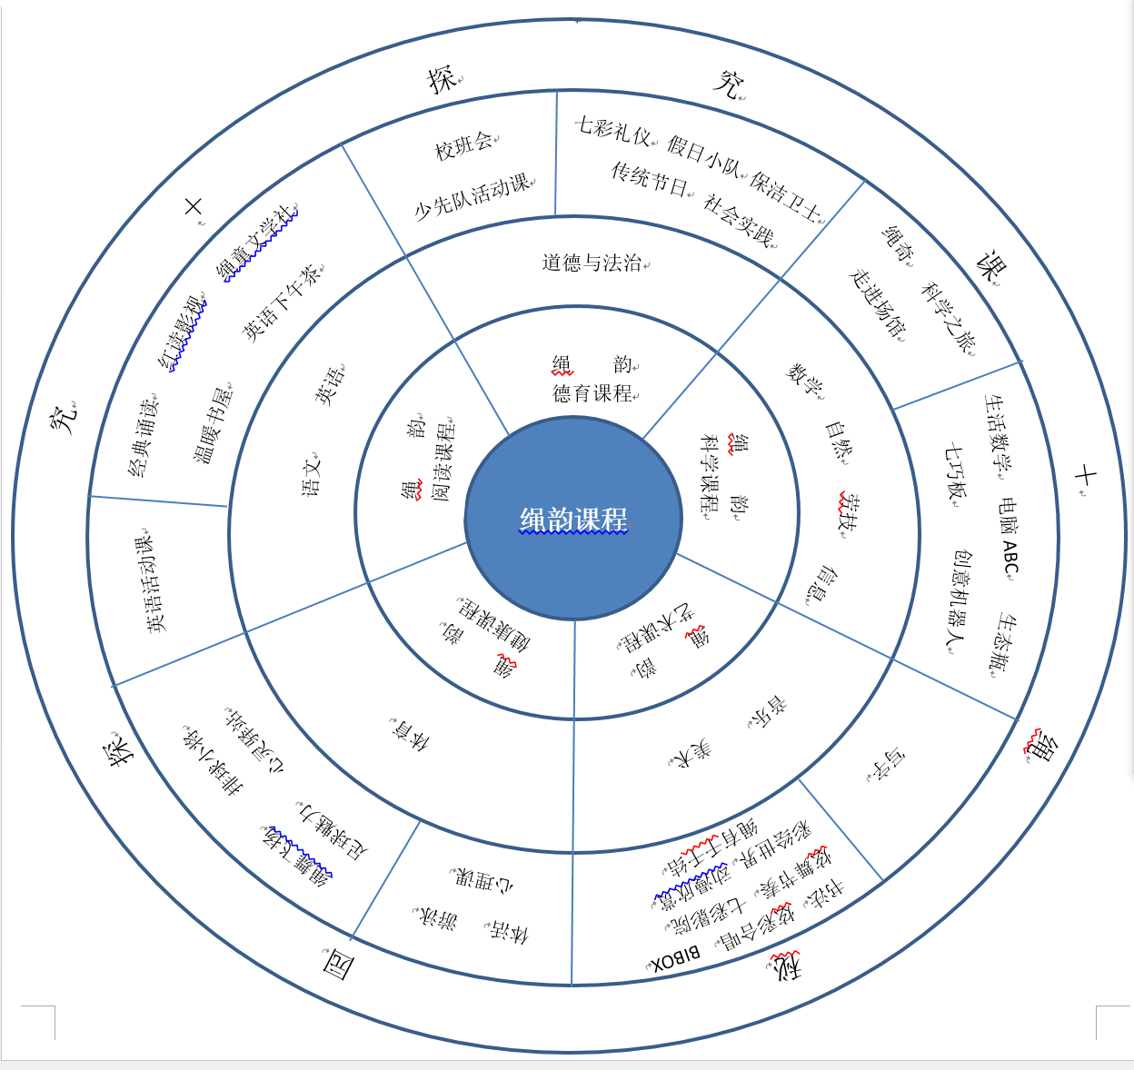

我们以“绳韵教育”为指南，用一根绳子构建校本课程体系，提出了“绳韵课程”体系：绳韵德育课程、绳韵科学课程、绳韵艺术课程、绳韵健康课程、绳韵阅读课程。
这几年，我们正在进行《中华绳韵之——》系列校本课程群的开发与编写工作。完成了《七彩礼仪》“绳韵德育课程”，《绳秘之旅》、《绳童大本营之探究篇——科普场馆行》、《绳童科学之旅》、《创创成长记》（机器人中高年级）等“绳韵科学课程”，《千千中国结》“绳韵艺术课程”，《绳舞飞扬》“绳韵健康课程”，《经典诗词游乐园》“绳韵阅读课程”。这个课程体系始终与时代同步，为有效培养学生的核心素养服务。
布局绳韵隐性课程
我们注重校园绳韵隐性课程的规划与布置。
一是学校标识发挥隐性教育功能。我们设计了与“绳韵教育”相匹配的学校LOGO、学校吉祥物、校歌等标识，使师生耳熟能详，达到心领神会的教育成效。
二是学校环境渗透显性教育功能。我们充分利用学校的墙面、楼道、教室、网络等环境，渗透“绳韵教育”功能。孩子们通过“绳秘园”探究之旅，潜移默化地接受“绳韵教育”，达到“润物无声”的教育目的。
（二）行动二：绳童大本营，“绳韵评价”泽被桑梓
我们把握创建新优质学校这一契机，结合“绳韵教育”的内涵，设计了深受学生喜欢的“‘中华绳韵之绳童大本营’争章手册”，制定多元化的评价机制，形成统一的评价标准，以“七彩绳结”为激励手段，有效地落实日常教育教学中的过程性评价。
学校围绕“七彩绳结”争章评价机制，根据学生的年龄，结合学科特点细化了“绳结”评价标准。通过老师对每一个学生日常各个方面进行细致地观察、记录，给予学生较为全面、公正的综合性评价。借助“绳结评价”这种显性的评价方式，促使学生明确各种规则，培养学生核心素养，逐步形成正确的价值观、人生观。高科实小每位绳童的争章手册里贴满了通过自己努力争得的“七彩绳结”。每月各中队进行阶段总结，根据获得的绳结数量，评选出当月的“七彩之星”，兑换学校的特色奖品。一枚枚“七彩绳结章”组成了一条炫彩的成长之绳，促进了学生的全面发展。
绳，已成为高科实小学生书包里的“必备品”，也是他们每天锻炼的“巧器械”。毫不起眼的一根小小绳儿，却承载着学校对教育内涵的追寻。
高科实小的绳娃们也逐渐走出了上海，迈上了国际舞台，多次代表中国队参加国际比赛，获得14枚金牌；代表上海参加国内比赛，获得74枚金牌；还打破了吉尼斯世界纪录。孩子们多次走进中央电视台，接收新闻媒体采访。“跳绳大课间”活动向全区进行了展示，参加了“上海市学校体育课程”展示活动。来自世界各国的跳绳爱好者和世界冠军来到校互动切磋技艺。学校的社会影响力逐年提升。
真是小小的一根绳，大大一股神。近年来，我校围绕“绳舞飞扬”这个文化特色品牌，做实“绳韵教育”，让无形之绳连接学生、教师、家长，泽被桑梓，始于创新，踏绳启程，载德远行，积极探索出了一条具有学校特色的文化建设之路。
（三）行动三：成长在岗位，“绳韵教师”体现价值
学校的课程需要老师去加以实施，我们注重教师在“绳韵教育”润泽下的专业成长。在创建新优质学校之初，学校把教师队伍建设作为学校管理的重中之重，¬确立了“朴实的品质、敬业的精神、典雅的风度、严谨的教学”教师发展理念，在“绳韵教育”文化浸润中，润泽教师心灵成长，促进教师德业双馨，实现从“绳”向“绳韵”的华丽变身，体现我校教师的价值追求。
加强骨干教师队伍建设。我们完善骨干教师使用机制， 在“绳韵教育”润泽下，本着边培养边引领，边出成效的思想，以“高境镇名师工作室”为载体，聚焦课堂教学, 开设专场教学研讨,不遗余力地发挥骨干教师的示范引领作用。
在高境镇教委的关心下，我们与高境三中携手成立了跨学段“曹丽珍名师工作室”。借助这一平台，给名师搭台子、压担子，给青年教师教法子、架梯子，给学生引路子、促发展，实现优质资源最大化。
注重成熟型教师队伍建设。中老年教师有着丰富的教育教学经验，我们以任务驱动、机制激励为策略，积极发挥他们在教研组内的参与、指导作用，帮助他们克服懈怠期，让他们在体现其价值中实现二次成长，同时也在教学相长促进中，进一步提升他们自己的业务素养。
加速青年教师队伍建设。在青年教师培养过程中，学校成立了“杏林成长坊”，通过开展“问题—目标—措施—实践—反思”的多轮循环式实践研讨活动，逐步形成反思性实践青年教师培养模式。通过主题演讲、读书沙龙、专题讲座等形式，帮助青年教师提高认识，提升他们的业务能力。我校青年老师邢建伟在平台上成长，从教五年荣获宝山区第十一届中青年教师教学大奖赛一等奖的好成绩。
得益于学校对教师队伍建设的重视，近两年，我校教师先后获得了多项奖项和荣誉称号。在宝山区第十三届教科研评比、宝山区教育技术有效性教学展评、宝山区第十一届中青年教师大奖赛等各项市区及级比赛中成绩斐然，为学校争得了良好的社会声誉。
三、深挖“绳”的内涵，展望“绳韵教育”之境界
在新优质学校创建过程中，我们建构了“绳文化”，追求“绳”到“绳韵”的转变，把“花样跳绳奠人生之基，科创教育突思维之规，绳韵教育引成长之向。”作为“绳韵教育”的文化内涵；用现代化发展视角研究新情况、新问题，探索校发展的新策略、新途径，以期创建有内涵、有特色、有品牌的新优质学校。
我们依据“绳韵教育”文化内涵，从“绳韵教育”育人价值中逐步提炼出了PEACH（吸引力）师生发展实践模式。所谓PEACH是坚持、情感、主动、聪慧、健康等含义的5个英文单词的缩写。
PEACH师生发展实践模式的构建是基于我校“花样跳绳”和“阳光绳韵”学校特色，目的是提升师生的精气神，展望“绳韵教育”的更高境界，实现师生从“绳韵”--“神韵”的华丽转变。下阶段我们将实施中完善师生发展实践模式，实现师生坚持、情感、主动、聪慧、和谐健康的高境界。
反思过去，有成绩，有遗憾；展望未来，正师道，秉担当。回眸新优质学校创建之路，凝心聚力，心无旁骛，我们把自己奉献给学校，投身于教育事业；抓铁有痕，踏石留印。站在“绳韵教育”文化内涵起点上，放飞梦想，追逐梦想。高屋建瓴，臻于善境。我将以“阳光绳韵”的激情和精神，继续带领我们的老师，用我们的智慧和执着，踏绳启程，载徳远行，追求教育“高境”界，享受阳光绳韵，且行且飞扬！

